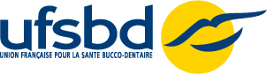 | 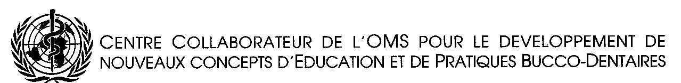

Communiqué De Presse

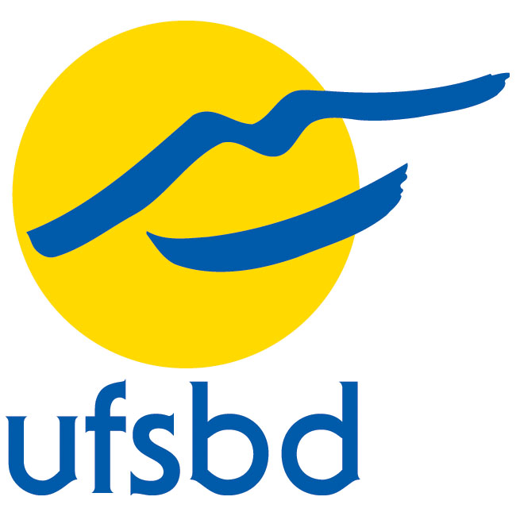

L’UFSBD et le SAMU SOCIAL signent une Convention d’Actions

Paris le 16 Décembre 2008

L’UFSBD signe une Convention d’Actions avec le Samu Social et confirme, une fois de plus, son engagement en Santé Publique, notamment au travers d’actions terrains initiées depuis plus de 40 ans.

Cette Convention place « la bouche » au cœur de la réhabilitation sociale et économique des personnes en situations les plus précaires.

L’état de santé bucco-dentaire représente un véritable miroir de la société, car plus la situation de détresse est importante plus l’indice CAO est élevé :
- 60 % des sans-abri ne sont pas allés chez le chirurgien-dentiste depuis plus de 5 ans
- 80 % d’entre eux disent souffrir de problèmes dentaires
- 50 % ont des difficultés à manger…

Pour réagir, face à cette situation bucco-dentaire particulièrement dégradée, l’UFSBD et le Samu Social associent leur expertise pour développer au niveau national :
- des outils en terme de prévention et d’éducation à la santé
- des formations spécifiques pour le personnel encadrant
- des actions de soins dans les centres d’hébergement
- …

Toutes ces actions en faveur d’une meilleure santé bucco-dentaire des plus fragilisés s’intègre dans le processus complexe de réintégration. Retrouver le sourire et une certaine estime de soi doit permettre aux plus démunis de faire les premiers pas vers une réhabilitation économique et sociale.

A travers l’UFSBD, les chirurgiens-dentistes réaffirment leur engagement toujours plus actif dans la prise en charge de la santé globale du patient… indissociable d’un bon état bucco-dentaire.

Contact Presse : Dr Christophe Lequart - Tél : 01.44.90.72.80 - E-mail : christophelequart@ufsbd.fr
Contact Scientifique : Dr Jacques Wemaere - Tél : 01.44.90.72.80 – E-mail : jacqueswemaere@ufsbd.fr

L’UFSBD est Centre Collaborateur de l’Organisation Mondiale de la Santé, et organisation officielle de la profession dentaire pour la Santé Publique.
L’UFSBD a pour objectif premier de promouvoir en France la Santé et l’Hygiène Bucco-Dentaire en sensibilisant toute la population à son importance et en développant dans la profession dentaire une « conscience de prévention ».

Union Française pour la Santé Bucco-Dentaire
7 rue Mariotte - 75017 Paris - Tél. 01 44 90 72 80 - Fax 01 42 93 29 13
Mail : ufsbd@ufsbd.fr - Site www.ufsbd.fr

